### 图形判读　人口统计图的判读



一、区域人口增长分析

区域人口增长＝自然增长＋机械增长。

区域自然增长：年净增人口数量＝人口基数×自然增长率。

区域机械增长：年净增人口数量＝人口基数×机械增长率。

注：只考虑自然(或机械)增长率一种因素时，自然(或机械)增长率大于0时，人口增长，但数值最大时人口不是最多，小于0时人口减少，但数值最小时人口不是最少；当自然(或机械)增长率为0时，人口最多或最少(如图)。

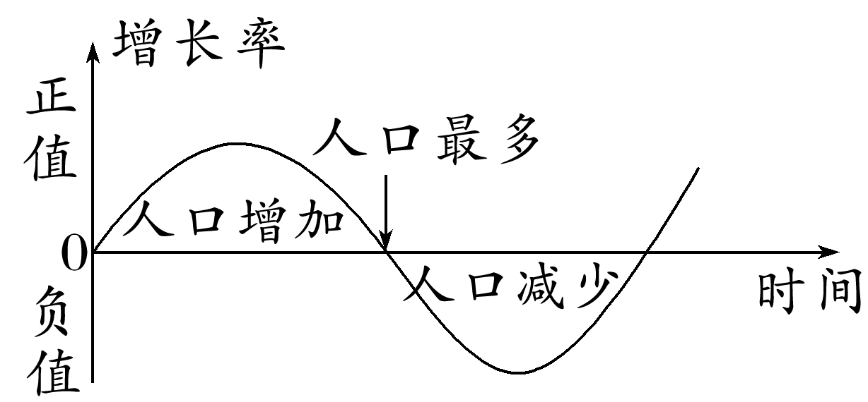

二、人口金字塔图的判读

1．读构成

可直接读出该地区不同年龄段人口占总人口的比重(如下图)。

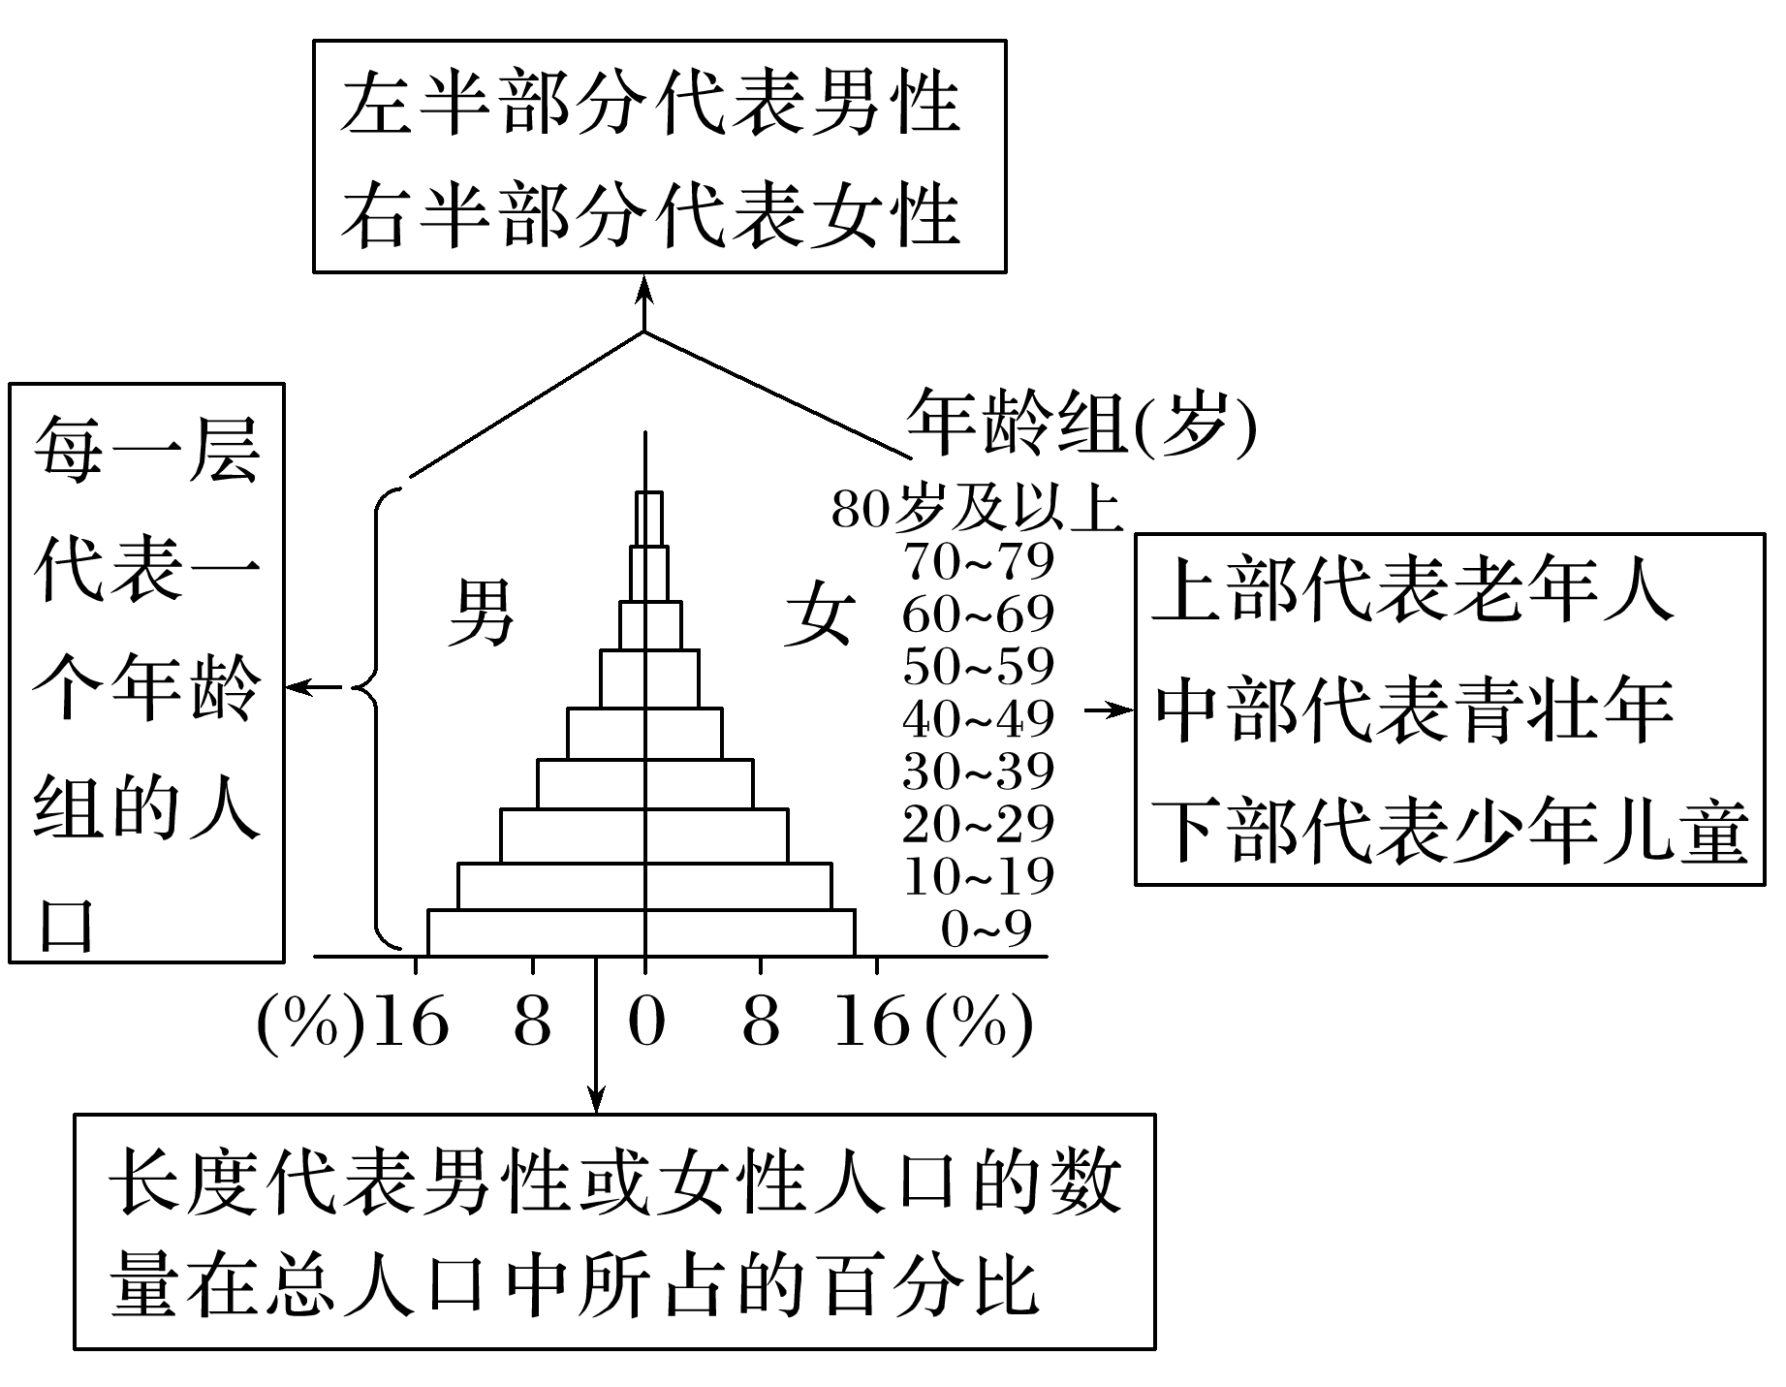

2．析变化(特殊变化)

(1)某年龄段人口比例突然变小(如图中A处)。其原因主要有以下几种情况：一是计划生育政策实施等导致出生率突然降低，二是重大灾害等导致死亡率上升，三是人口的大量外迁。

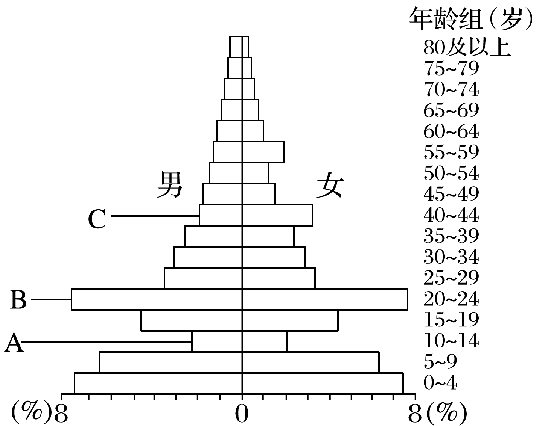

(2)某年龄段人口比例突然增加(如图中B处)。其原因可能是就业、升学等导致的人口大量迁入。

(3)男女比例的明显失调(如图中C处)。其原因可能是战争导致大量男性死亡，也可能是服装、纺织等对职工性别有一定要求的工厂建设导致的。

3．人口问题

人口的年龄结构是指各年龄段人口占总人口的比重。就目前而言，世界人口年龄结构存在的问题主要表现为人口年轻化和人口老龄化。

|  |  |  |
| --- | --- | --- |
|  | 人口年轻化 | 人口老龄化 |
| 分布 | 发展中国家 | 发达国家 |
| 人口年龄结构趋势 | 少年儿童人口比重高且不断上升，而老年人口的比重不断下降 | 少年儿童人口比重低且不断下降，而老年人口的比重不断上升 |
| 人口问题 | 人口年轻化可导致人口增长过快，进而引发各种资源问题、环境问题和社会问题 | 人口老龄化可造成劳动力短缺、国防兵源不足、社会上用于老年人的退休和养老等费用的增加、老年人生活困难和孤单等问题 |
| 措施 | 实施计划生育政策、降低人口自然增长率 | 鼓励生育、接纳移民、发展人工智能 |

三、平面正三角形坐标图的判读

1．三角形统计图

是一个三轴坐标图，通常用来表示三个变量的地理事物的百分比结构。图中数据只表示相对量，即“比重”或“比例”，不表示绝对量；各构成要素所占比重的总和必须是100%。

2．读取坐标的步骤

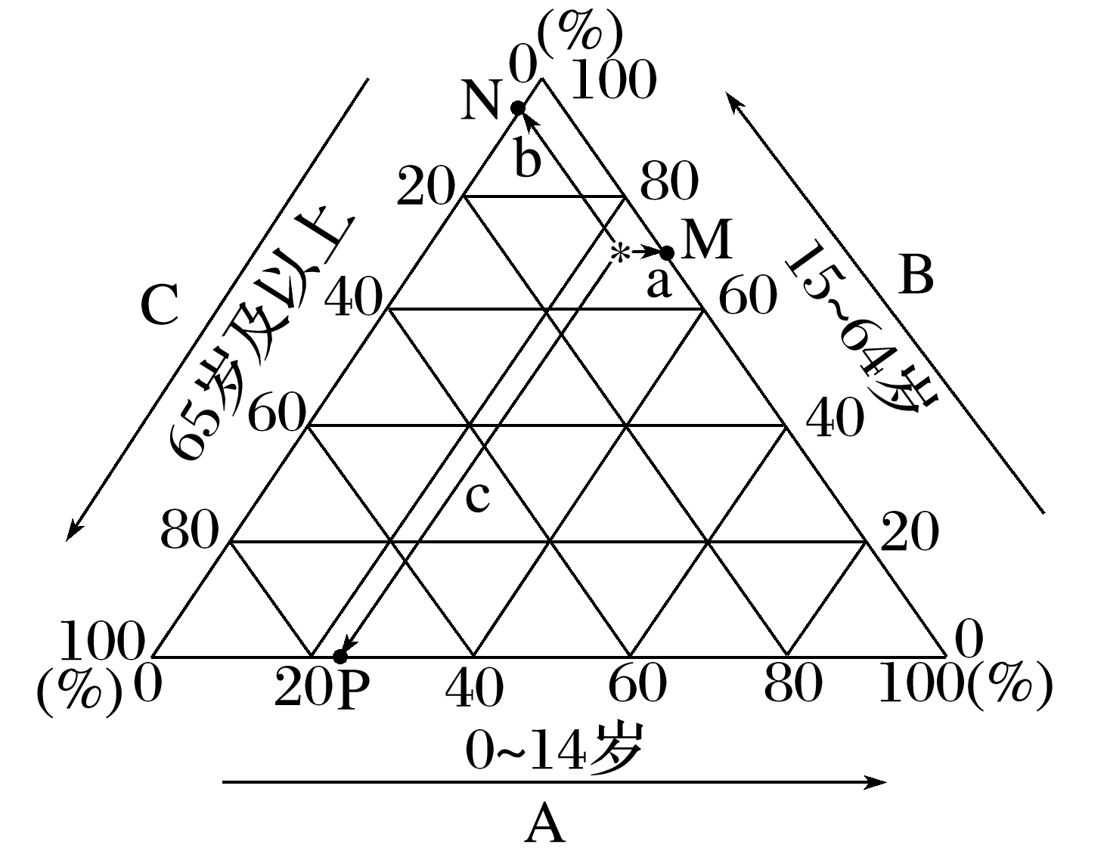

(1)找点：过要求的某点(图中的“”点)，分别沿三个坐标轴数值增大的方向(图中的A、B、C箭头)作3条平行于坐标轴的线(图中a、b、c三条线)；三条线分别与坐标轴线相交，分别有一个交点(图中M、N、P点)。

(2)读数：读出三个交点的数值，即为交点所在坐标轴的坐标值(M数值是 70，表示该点15～64岁人口占70%；N 数值是5，即65岁及以上人口占5%；P数值为25，即0～14岁人口占25%)。

(3)验算：最后验算三个坐标值的和是否是100%。(图中M＋N＋P的数值为70＋5＋25＝100)



婴儿潮是指在某一时期及特定地区，出生率大幅度提升的现象。2016年1月1日起，我国“全面二孩”政策正式实施。2016年我国新出生婴儿1 786万，其中“二孩”婴儿824万；2017年新出生婴儿1 723万，其中“二孩”婴儿882万。读“2016年我国人口年龄结构图”，完成1～3题。

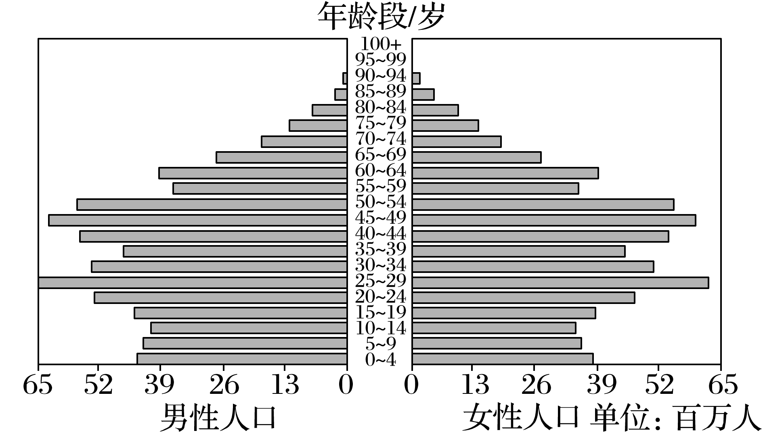

1．最近一次婴儿潮出现的大致时间是(　　)

A．1967～1971年 B．1987～1991年

C．2000～2005年 D．2011～2015年

2．引发最近一次婴儿潮的最主要原因是(　　)

A．前一次婴儿潮波及

B．国家人口政策调整

C．社会经济条件改善

D．医疗卫生水平进步

3．通过人口数据分析，2016年以来(　　)

A．周期性婴儿潮现象已来临

B．人口老龄化的问题明显改善

C．年轻人婚后生育意愿上升

D．“全面二孩”政策效果显现

答案　1.B　2.A　3.D

解析　第1题，由材料可知，婴儿潮是指在某一时期及特定地区，出生率大幅度提升的现象。通过图中可以看出，25～29岁人口比重最高，是最近一次人口出生高峰期，该年龄段的人出生时就是处于婴儿潮时期，该图是2016 年数据，25～29年之前为1987～1991年，选B。第2题，因为我国上一次婴儿潮新增人口已经成家立业，进入生育年龄，又产生了下一次婴儿潮，所以引发最近一次婴儿潮的最主要原因是前一次婴儿潮波及，选A。国家人口政策的调整不是主要原因，因为生育观念已经发生改变。社会经济条件改善和医疗卫生水平进步主要是延长人口寿命。 第3题，图中0～4岁的人口数量并没有出现明显的增加，意味着2016 年以来并没有出现婴儿潮，A错误。人口老龄化问题的改善需要时间，B错误。由于受教育程度的提高、生活成本的增加等原因，近年来年轻人婚后生育意愿明显下降，C错误。根据材料可知，2016年以来新出生婴儿中，“二孩”婴儿数量占比较高，可以看出“全面二孩”政策实施的效果显现，D正确。

下表为据第五次和第六次全国人口普查数据统计的“江苏省总人口及其三大区域人口占全省人口比例表”，下图为“江苏省2000年和2010年人口年龄结构图”。据此回答4～5题。

|  |  |  |  |
| --- | --- | --- | --- |
| 年份  项目 | | 2000年 | 2010年 |
| 全省总人口(人) | | 74 382 809 | 78 659 903 |
| 人口比例(%) | 苏南 | 33.71 | 41.38 |
| 苏中 | 23.12 | 20.80 |
| 苏北 | 43.17 | 37.82 |

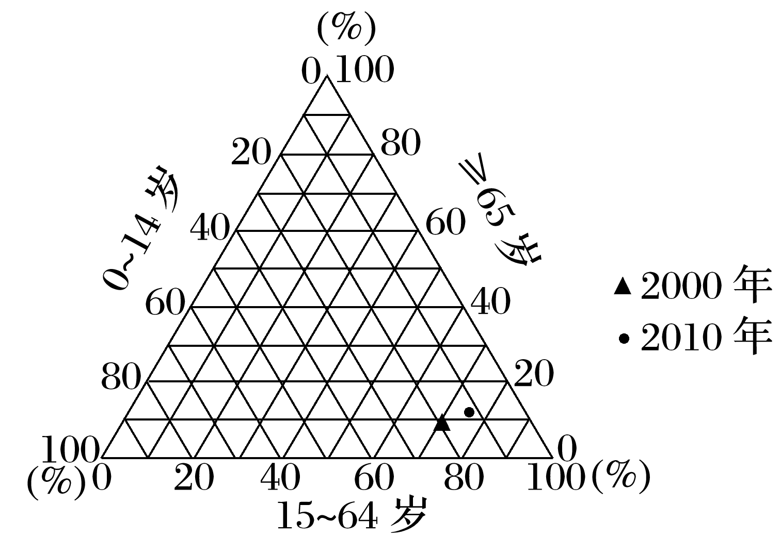

4．下列关于江苏省总人口及其三大区域人口占全省人口比例的变化，叙述正确的是(　　)

A．苏北人口占全省人口比例的变化幅度最大

B．苏中人口占全省人口比例下降且人口数量减少

C．苏南增加的人口数量等于苏中和苏北减少的人口数量

D．江苏省增加的人口数量等于从省外迁入的人口数量

5．下列关于江苏省人口年龄结构变化及其影响，叙述正确的是(　　)

①0～14岁人口比例上升，人口增长加快　②15～64岁人口比例上升，就业压力增大　③65岁及以上人口比例上升，老龄化进程加速　④人口年龄结构趋于年轻化，劳动力充足

A．①② B．②③ C．①③ D．③④

答案　4.B　5.B

解析　第4题，根据表中的数据可知，苏南人口占全省人口比例的变化幅度最大；苏中人口占全省人口比例下降，结合不同年份全省的人口总数，可以算出不同年份苏中人口的数量，比较可知，这一数量也在减少；结合表中数据可以计算出，苏南增加的人口数量不等于苏中和苏北减少的人口数量；从题干和表中数据无法得出江苏省增加的人口数量是否等于从省外迁入的人口数量。第5题，根据该三角坐标图可知，与2000年相比，2010年江苏省15～64岁的人口比例上升，这会加大江苏省的就业压力；与此同时，江苏省65岁及以上人口比例也上升，说明江苏省人口老龄化在加剧。

下图为“甲、乙、丙、丁四国的人口状况示意图”。据此回答6～7题。

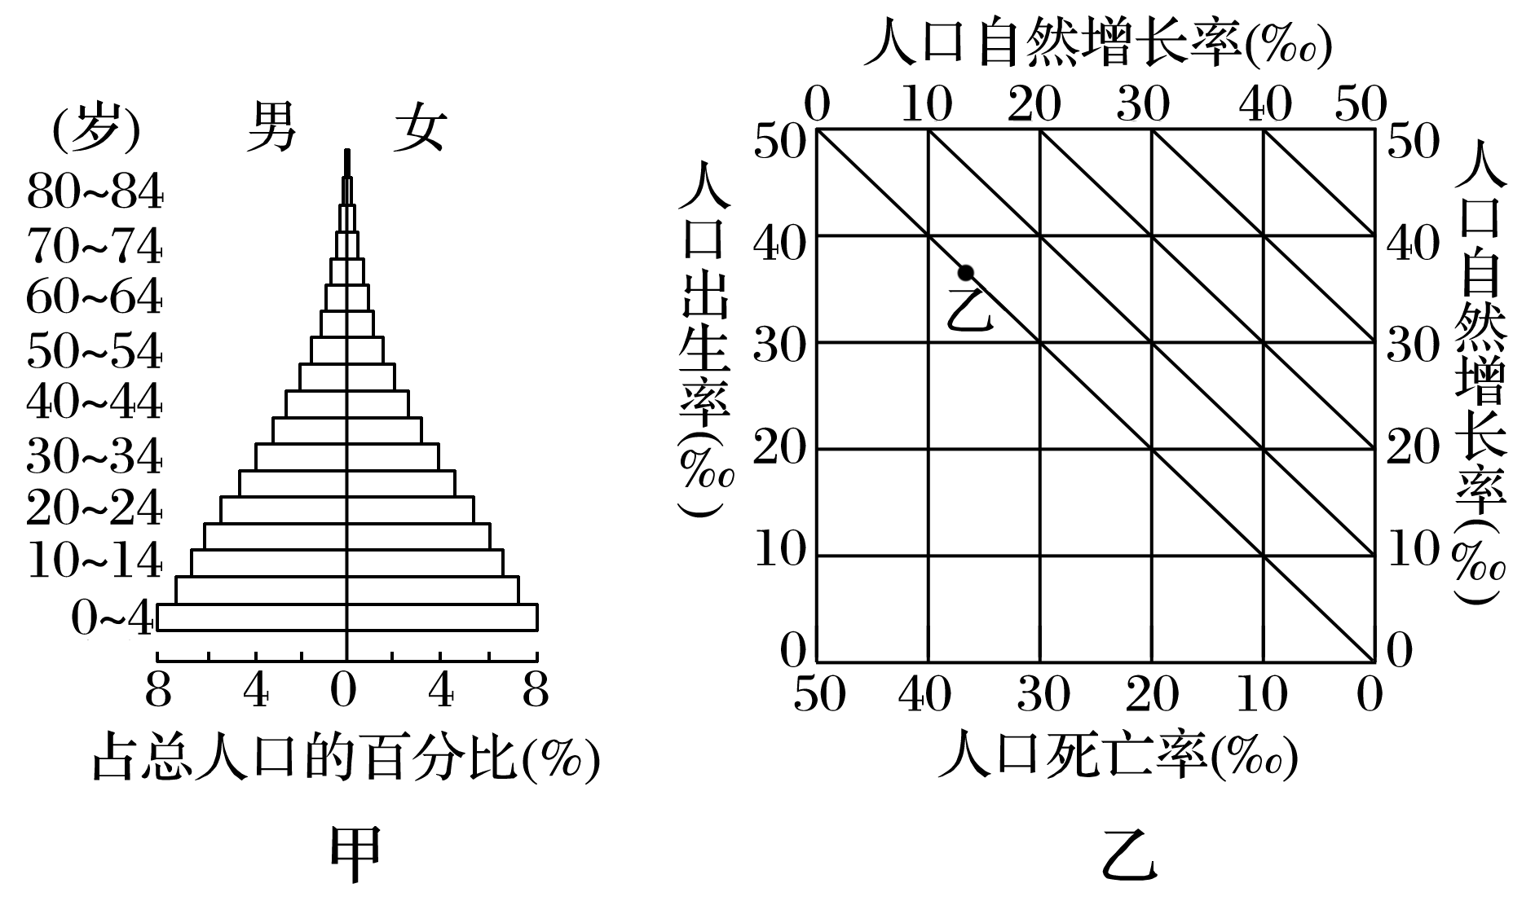

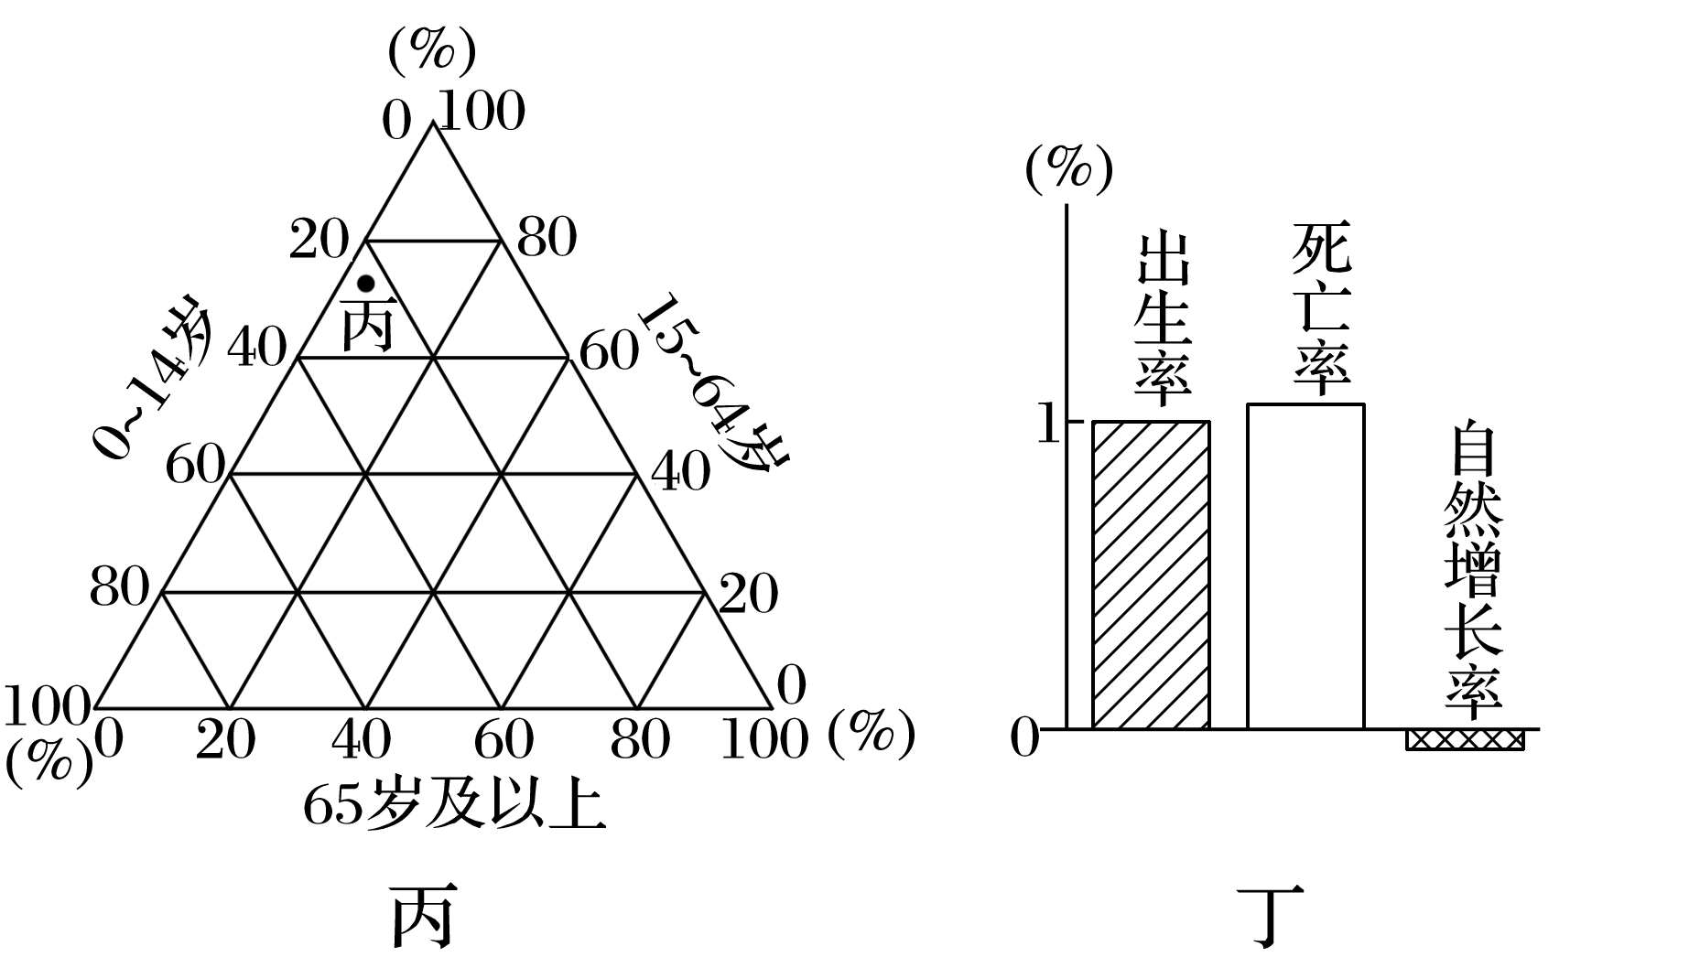

6．甲、乙、丙、丁四国的人口自然增长率最低的是(　　)

A．甲 B．乙 C．丙 D．丁

7．下列有关甲、乙、丙、丁四国的叙述，正确的是(　　)

A．目前甲国人口老龄化现象严重

B．乙国最可能为发达国家

C．丙国就业压力大，失业率高

D．丁国的城镇化水平高，发展速度快

答案　6.D　7.C

解析　第6题，人口自然增长率＝人口出生率－人口死亡率。读四个图可知，甲国少年儿童的比重大，人口自然增长率高；乙国人口出生率与死亡率相等，人口自然增长率为0；丙国老年人口比重小(约4%)，少年儿童比重大(约24%)，15～64岁人口占比约72%，人口自然增长率高；丁国出生率小于死亡率，人口自然增长率最低，D正确。第7题，由上题分析可知，甲国少年儿童比重大，人口自然增长率高，人口老龄化不明显，A错误；乙国人口自然增长率为0，但其人口出生率、死亡率都较高，不可能为发达国家，B错误；丙国青壮年劳动力占比约为72%，说明丙国就业压力大，失业率高，C正确；丁国出生率、死亡率都较低，人口呈现负增长，最可能为发达国家，城镇化水平高，发展速度慢，D错误。

下图表示0～14岁、15～64岁、65岁及以上三种年龄段人口占总人口的比重。读图回答8～10题。

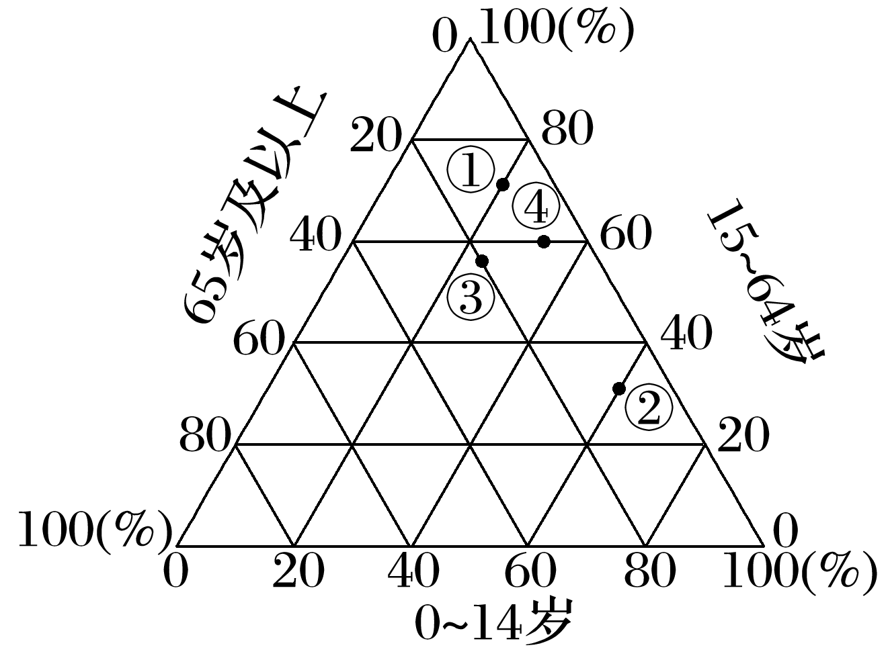

8．图中③国家比①国家0～14岁人口比重(　　)

A．约高6% B．约低6%

C．约高1% D．约低1%

9．图中①②③④四个国家中，人口老龄化问题最严重的是(　　)

A．① B．② C．③ D．④

10．为实现经济的可持续发展，图中②国应采取的相应措施是(　　)

A．计划生育 B．鼓励生育

C．采取移民政策 D．鼓励人员出国

答案　8.A　9.C　10.A

解析　第8题，据图可直接读出①点0～14岁年龄段的人口比重约为20%，③点约为26%。因此③国家比①国家0～14岁人口比重约高6%。故选A。第9题，人口老龄化最严重即老年人口的比重最大，由图可知③国65岁及以上人口比重最大，占20%，因此人口老龄化最严重。故选C。第10题，读图可知，②国0～14岁人口比重占60%，人口增长速度过快，应采取计划生育政策，以降低人口的增长速度，实现经济的可持续发展。故选A。

区域重心是衡量某种属性在区域总体分布状况的一个指标，可表示分布的总趋势和中心区位。改革开放以来，随着我国社会经济的快速发展，我国农业劳动力重心也发生了明显移动，下图示意1978～2015年我国农业劳动力重心时空格局。据此完成11～12题。

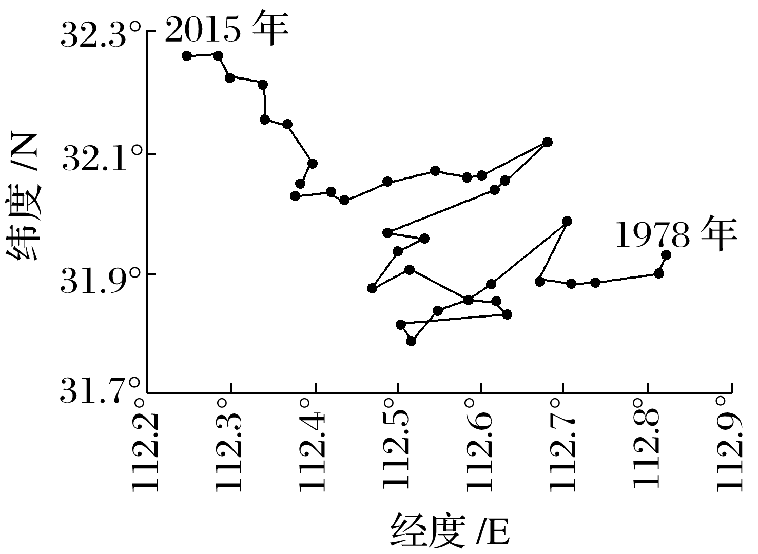

11．造成我国农业劳动力重心移动的主要原因是(　　)

A．农业机械化发展水平的地区差异

B．第二、第三产业发展水平的地区差异

C．人口自然增长率的地区差异

D．资源环境承载力变化的地区差异

12．伴随着劳动力重心移动，近年来我国东部地区(　　)

A．农村老龄化现象加剧

B．土地撂荒现象增多

C．农业现代化趋缓

D．粮食总产量大幅增加

答案　11.B　12.A

解析　第11题，我国东部地区改革开放较早，工业发展较早，经济发达，城镇化水平高，导致第一产业人口比重下降，第二、第三产业人口比重上升，从而导致我国农业劳动力重心向西北移动。第12题，伴随着经济水平与城镇化水平的提高，城乡经济收入差异明显，吸引了大批年轻劳动力进城务工、迁移，进而导致农村劳动力年龄偏大，老龄化现象加剧。另外，伴随着城镇化水平的提高，农村耕地面积减少，人均耕地面积减少，土地撂荒现象减少，但是土地利用结构会发生较大的变化。在人均耕地减少的情况下，要保证农业产出，必将推动农业现代化的发展，提高单产。由于耕地面积不断减少，粮食总产量不可能大幅度增加。